português – especial de natal - panetone
- Esta atividade será realizada em nossa aula online.

Tradicional iguaria consumida na época do Natal, o panetone é um pão doce, recheado de frutas secas (uvas passas e frutas cristalizadas). Tem fragrância de baunilha. Sua consistência macia é resultado de um processo de fermentação natural.
A origem do panetone é um mistério. Existem várias lendas sobre sua origem, com uma descrição em comum: o Panetone tem origem em Milão, na Itália.
Segundo uma das lendas, o panetone foi criado por um padeiro chamado Toni, que trabalhava na padaria Della Grazia, em Milão, na época de Ludovico, o Mouro (1452 – 1508). O jovem padeiro, apaixonado pela filha do patrão, teria inventado o pão doce para impressionar o pai de sua amada. Os fregueses passaram a pedir o “Pani de Toni”, que evoluiu para o “panattón” (vocábulo milanês), e depois para “panettone” (italiano).
Segundo outra lenda, o panetone foi inventado na corte de Ludovico, o Mouro, na véspera do Natal, entre os anos de 1494-1500. Conta a lenda que o Natal era uma grande festa celebrada com grandes banquetes. Em um dos Natais, a sobremesa que havia sido preparada queimou ao ser assada. Um dos empregados da cozinha, chamado Antonio, havia preparado uma massa com sobras de ingredientes, que pretendia levar para sua casa. Sem outra opção, ofereceu sua massa para servir como sobremesa para a corte. De acordo com a lenda, a sobremesa foi tão apreciada que Ludovico perguntou qual o nome da iguaria. O jovem Antonio, chamado para responder a pergunta de Ludovico, disse que a sobremesa não tinha nome. Ludovico resolveu chamá-la de “Pani de Toni”, dando origem ao nome.
Outra lenda diz que o panetone foi inventado no século III d. C. Á princípio, segundo essa versão, teria a forma de um pão grande.
Atualmente, o panetone é comercializado em unidades, geralmente de 500 gramas. Nas últimas décadas, surgiram inúmeras variedades de recheios de panetone (Chocotone, Colomba Pascoal, Sorvetone, etc.).

Referências
CURIOSIDADES. A história do panetone. Disponível em: http://www.fleischmann.com.br/culinaria/default.asp?page=http://www.fleischmann.com.br/culinaria/dicas_do_padeirito/curiosidades_interna.asp?id=302 Acesso em 05 jan. 2011.
PANETONE. Disponível em: http://pt.wikipedia.org/wiki/Panetone Acesso em 05 jan.

- Crie 10 “você sabia?” sobre a história do panetone.
______________________________________________________________________________________________________________________________________________________________________________________________________________________________________________________________________________________________________________________________________________________________________________________________________________________________
______________________________________________________________________________________________________________________________________________________________________________________________________________________________________________________________________________________________________________________________________________________________________________________________________________________________
______________________________________________________________________________________________________________________________________________________________________________________________________________________________________________________________________________________________________________________________________________________________________________________________________________________________

- Que tal aproveitar o clima natalino e fazer uma deliciosa receita de panetone caseiro? Convide alguém especial para cozinhar e passar um tempo junto com você. Lembre-se de registrar esse delicioso momento e encaminhar a foto para a professora. Aí vai a receita:

Panetone caseiro
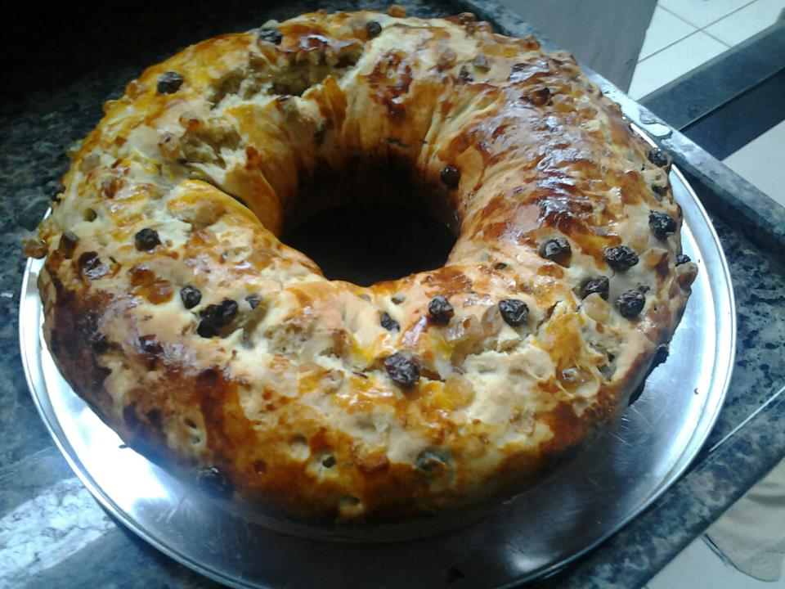
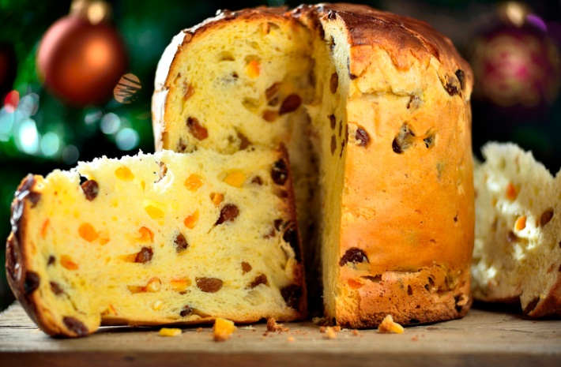

Ingredientes
- 1 kg de farinha de trigo peneirada
- 3 ovos (grandes)
- 1 copo (americano) de açúcar
- 1 pitada de sal
- 2 colheres (sopa) de manteiga ou margarina
- 250 ml de leite morno
- 50 g de fermento biológico
- 300 g de frutas cristalizadas (ou cubos de chocolate)
- 250 g de uva passa (de preferência sem sementes)
- 20 ml de essência de panetone (opcional)
- raspas de 1 limão
Modo de Preparo
- Bata no liquidificador os ovos, o açúcar, a manteiga (ou margarina), o leite, o fermento e a essência, por aproximadamente 30 segundos.
- Em um recipiente grande, coloque a farinha peneirada, abra um furo no centro e acrescente os ingredientes batidos.
- Amasse bem até que a massa se solte das mãos.
- Em seguida, adicione as frutas, uvas passas e raspas do limão.
- Distribua a massa em formas para pudim com furo central, untadas com margarina, até a metade da assadeira ou em formas próprias para panetone.
- Deixe crescer até dobrar de volume.
- Faça um corte em x em cima da massa, pincele gemas batidas e leve para assar até dourar.

Informações Adicionais
- Também pode ser usada uma forma de papel própria para panetone (vendida em casas do ramo) untada com margarina.
- Preparo 90 miutos.
- Rendimento 3 porções.

